ОКТЯБРЬ 2022 г.

20 – 22 октября 2022 года., в г.Санкт-Петербург состоялась Одиннадцатая ежегодная международная конференция «Октябрьские чтения-2022» Департамента политологии и международных отношений НИУ «Высшая школа экономики», организованная Национальным исследовательским университетом «Высшая школа экономики» - Санкт-Петербург, Российской ассоциацией политической науки при поддержке Филиала Фонда Фридриха Эберта в России.

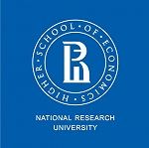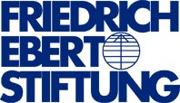

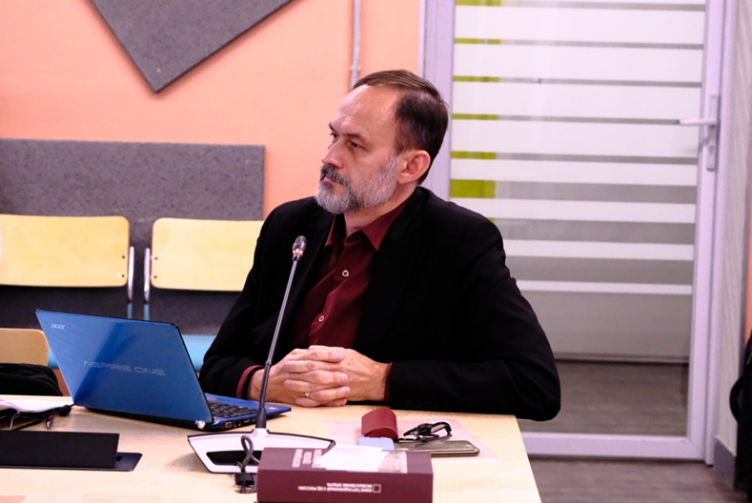
Докладчик: Павел Костогрызов, старший научный сотрудник отдела права Института философии и права УрО РАН
Тема доклада: Народный и государственный суверенитет: политологический и юридический подходы к соотношению понятий. Теоретические соображения и современный опыт Андских стран.

17 октября 2022 года в Институте философии и права УрО РАН состоялся теоретический семинар.
Докладчик: Виктория Сухарева, младший научный сотрудник Института философии и права УрО РАН.
Тема доклада: К вопросу о демаркации между абстрактными и конкретными сущностями.

Аннотация доклада. Доклад посвящен проблеме демаркации между абстрактными и конкретными сущностями. В первой части доклада обосновывается тезис о внутренней вариативности пространственно-временного критерия демаркации между абстрактными и конкретными сущностями, а также анализируются некоторые разновидности этого критерия. Во второй части доклада демонстрируется, каким образом вариативность пространственно-временного критерия может влиять на определение статуса отдельных сущностей. В качестве примера сущностей, которые одними авторами интерпретируются в качестве абстрактных, а другими авторами – в качестве конкретных, рассматриваются нульмерные материальные объекты (точки пространства-времени).

14–15 октября 2022 г., в г.Нижний Новгород состоялся в онлайн-формате X Американистский симпозиум: «Российское видение Америк», организованный Российской ассоциацией антропологов-американистов, Институтом этнологии и антропологии им. Н.Н. Миклухо-Маклая РАН, Институтом международных отношений и мировой истории Нижегородского государственного университета им. Н.И. Лобачевского.

Докладчик: Павел Костогрызов, старший научный сотрудник отдела права Института философии и права УрО РАН
Тема доклада: Роль общинных институтов в защите и конструировании идентичностей. Опыт стран Андского региона.

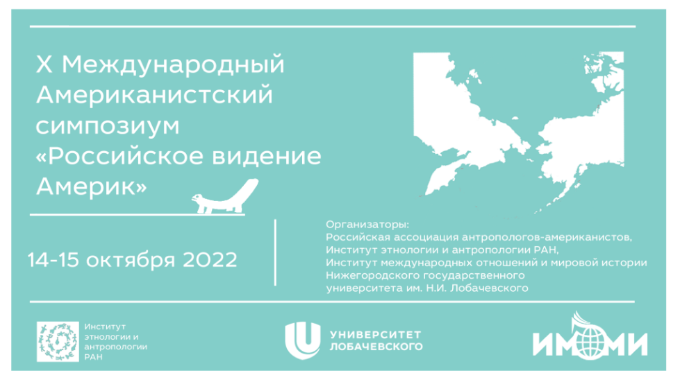

Плейлист видео симпозиума:
https://www.youtube.com/playlist?list=PLXhURmEWLDkZ7IrUWaXd7jHPad0o4Efvs
Программа конференции: http://anthroamericas.ru/?p=1402

5–6 октября 2022 года, в г.Белгород состоялась Международная научно-практическая конференция «Дискурс современных масс-медиа в перспективе теории, социальной практики и образовании».
Докладчик: Ольга Русакова, доктор политических наук, главный научный сотрудник Института философии и права УрО РАН.
Тема доклада: Медиадискурс как смыслоформирующий актор политики памяти.
Секция № 1 «Масс-медиа в фокусе гуманитарных наук: медиа, человек, смыслы».

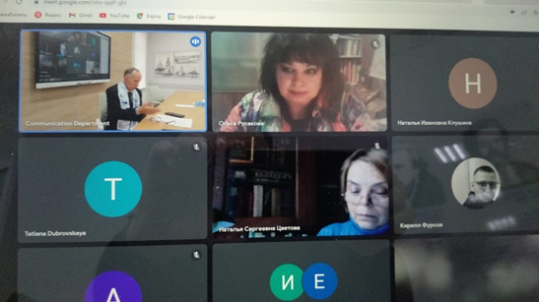
Аннотация доклада. Доклад затрагивает вопросы управления прошлым как одной из задач журналистов, занимающихся переработкой исторического материала с целью придания ему актуальной трактовки в духе официального курса политики памяти.

Подробнее: https://www.ifp.uran.ru/conf/plan/plan_45.html

Докладчик: Всеволод Голоскоков, младший научный сотрудник Института философии и права УрО РАН.
Тема доклада: Дихотомия «свой-чужой» как инструмент в рекламном и политическом дискурсе на примере российских медиатекстов.
Секция № 4 «Прикладные социальные коммуникации: дискурсные аспекты рекламы, PR и маркетинга».

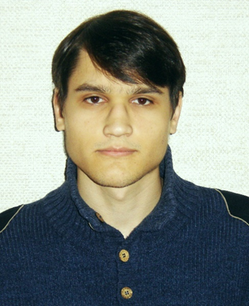
Аннотация доклада. В докладе рассматривается специфика я дихотомии «свой-чужой» в политическом и рекламном дискурсе на примере российских медиатекстов. Определяются ключевые семантические критерии для классификации медиатекстов коммерческой рекламы и предвыборной агитации в рамках данной дихотомии, также выделяющие ее подвиды. Выделение семантических критериев рекламных и предвыборных медиатекстов и их сопоставление преследуют цель уточнить рамки взаимодействия рекламного и политического дискурсов в медиапространстве.

Программа конференции:

https://www.ifp.uran.ru/netcat_files/199/567/h_4cc385204f4869ea25a3de35f411bd8c

5 октября 2022 года в Институте философии и права УрО РАН состоялся теоретический семинар.
Докладчик: Алексей Кислов, заведующий кафедрой онтологии и теории познания Уральского федерального университета, кандидат философских наук, доцент.
Тема доклада: Многообразие логики: внешние стимулы и внутренние ресурсы
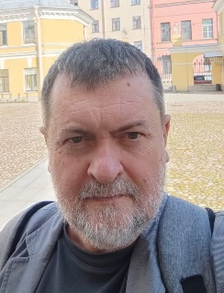
Аннотация доклада. Нередко мы ожидаем от самих себя, ещё чаще требуем от других – быть логичными, но редко кто успевает задумываться о самом статусе логики. А он – этот самый статус – далеко не прост. Вот мы и предлагаем, ориентируясь на широкое и непринуждённое восприятие: рассмотреть генезис, становление и особенности сегодняшнего видения предмета и значения логики; обсудить различные сферы социальных, теоретических и технологических приложений логики; раскрыть причины случившейся деуниверсализации классической логики, актуальный потенциал прикладных аспектов неклассических логик (многозначных, нечётких, паранепротиворечивых и параполных, интуиционистских и конструктивистских, модальных, интенсиональных, релевантных, немонотоннных и мн. др.) и, разумеется, возникающие проблемы пролиферации логических систем. Задача наша – представить логику во всём её многообразии – вряд ли совместима с глубоким погружением в проблематику, но мы постараемся сформировать у слушателей понимание масштаба современных логических исследований, предложив интеллектуальное путешествие от культуры мышления к технологическим перспективам и обратно.
Вслед за поэтапной структурой исторического становления логики будут представлены относительно автономные аспекты развития многообразия современного логического знания. Сначала экстралогические аспекты, т. е. предполагающие внешние стимулы или запросы к логическим исследованиям. Среди них: практика аргументации, методология научного знания, информационные технологии и когнитивные исследования. Затем интрологические аспекты, т. е. опирающиеся на внутренние – как семиотические, так и метатеоретические по своей природе – возможности или ресурсы саморазвития логики, когда предметом теоретического исследования становится само логическое знание.
3 октября 2022 года в Институте философии и права УрО РАН состоялся теоретический семинар.
Докладчик: Дмитрий Давыдов, кандидат политических наук, старший научный сотрудник Института философии и права УрО РАН.
Тема доклада: Марксизм против марксизма, или почему сегодня правые левее левых

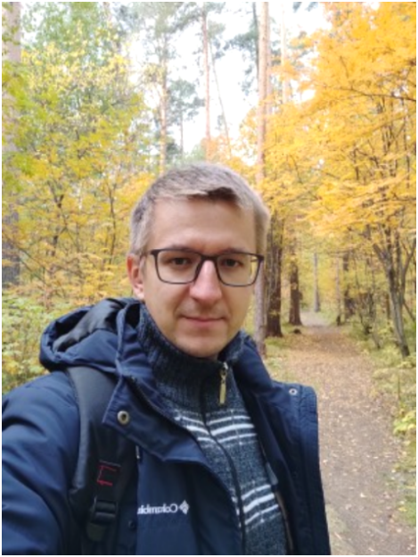
Аннотация доклада. Доклад посвящен поиску ответа на вопрос, почему на Западе правые популисты и консервативные авторы стали пользоваться спросом у многих представителей рабочего класса и бедных. Этот вопрос напрямую затрагивает проблематику дальнейших перспектив эволюции левой политической мысли: левые все реже интересуются классовой борьбой и все чаще рассуждают о гражданских правах и экологии. Основной посыл доклада заключается в том, что идейные противоречия среди современных левых перестанут казаться аномальными, если отойти от представления о переходе к посткапиталистическому обществу как процессу, в ходе которого интересы наиболее экономически уязвимых удовлетворяются в первую очередь. Напротив, как показывают факты, зарождение посткапитализма можно ассоциировать с увеличением социальной прослойки, состоящей из тех, кто уже не борется за выживание и не испытывает острой нехватки материальных благ.

